

INSTITUTO DOMINICO S.A – INDIAG 2009 S.A.

Le cuento que estamos trabajando con un protocolo especial para la época en que vivimos,
implementamos la toma de temperatura al ingreso de cada paciente y también del personal, con medidores a distancia,
utilización de barbijos, máscaras, guantes descartables para el personal, batines descartables, alcohol en gel, alcohol al 70% en aspersores, turnos con mayor amplitud y el cumplimiento de la distancia social obligatoria.
Y cada día intentamos adaptarnos a las nuevas condiciones.
Desde ya prestamos todos los servicios y le recordamos que estamos a vuestra disposición.

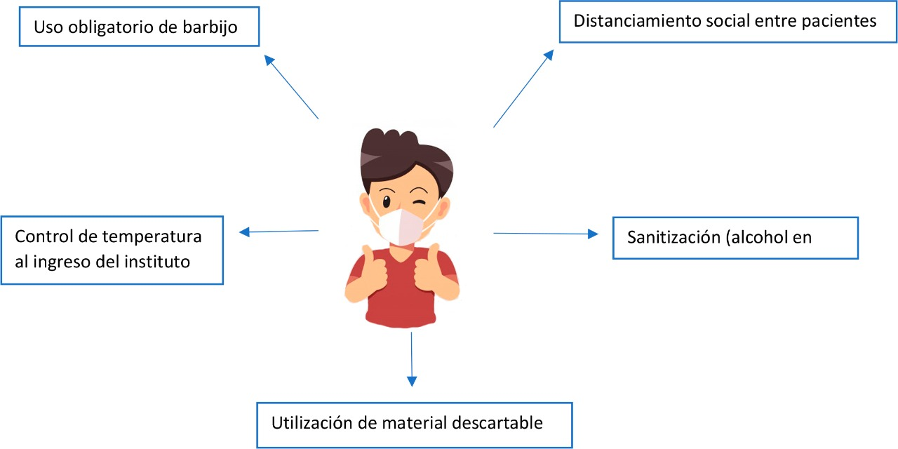

Resonancias – Tomografias – Servicio Cardiológico – Ergometrías – Holter – Presurometría – Circuito Ginecológico Integral – Laboratorio – Diagnósticos por imagen: Ecografía y Radiología – Kinesiología – Consultas Médicas

Av. Belgrano 4785 – Villa Dominico – Avellaneda TEL: 4227-0602 - 4207-0844/0608/0405

Av. Belgrano 4804 – Villa Dominico – Avellaneda TEL: 4217-5385 - 4206-3769 (Alta Complejidad) https://www.institutodominico.com

